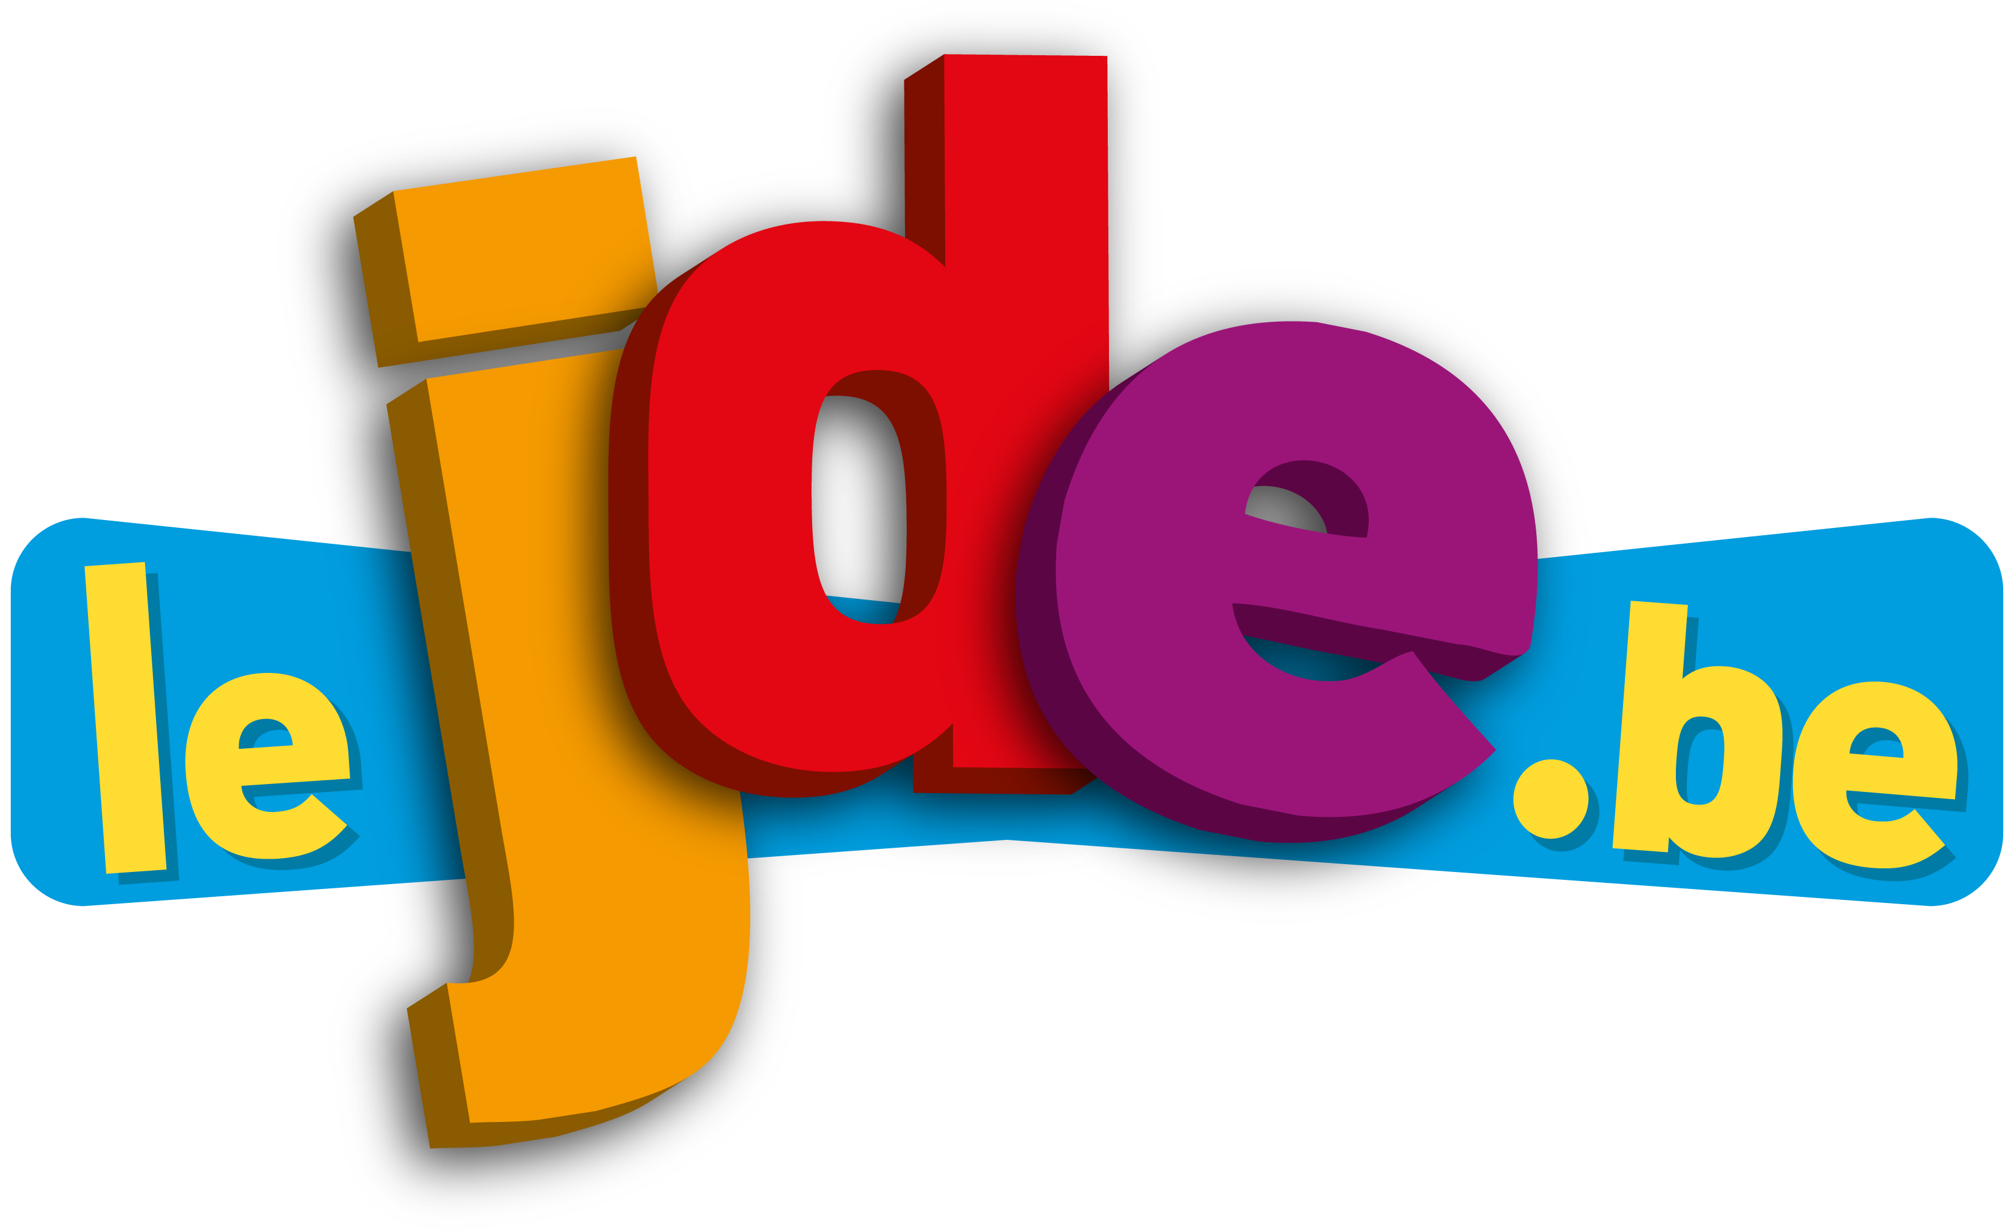
PROLONGEONS NOS DECOUVERTES ENSEMBLE EN CLASSE
Support pédagogique N° 2 du 11/01/2013
À adapter selon le niveau de vos élèves

Après une lecture attentive du JDE, répondez aux questions et réalisez les activités qui suivent. Si nécessaire, relisez les articles concernés.

1. Complétez les cases blanches :
Niveau : difficile
Support : les pages du JDE
Prérequis : compréhension à la lecture

Nom | On en parle à la page | Son pays | Son activité
 | 4 |  | « bicyclothécaire »
 | 1 | Venezuela
Novak Djokovic | 8
Mary Mc Connell  Baily |  |  | philanthrope
Noémie Happart |  |  | étudiante
France, Russie,
Belgique ( !)

2. Monde. Dans la totalité de la première page, neuf pays sont cités. Repérez-les et écrivez-les à l’endroit adéquat.
Niveau : facile à moyen
Support : JDE
Prérequis : lecture, repérage, consulter un Atlas

Europe : ………………………………., …………………………………….

Amérique latine : …………………….., ……………………………………, …………………..

Océanie : ……………………………, ……………………………………………

Asie : …………………………, …………………………….

3. Le texte suivant, inspiré d’une « brève » en page 7 , a été découpé en 10 morceaux, que l’on a mélangés. Reconstituez ce puzzle :
Niveau : moyen
Support : aucun
Prérequis : les référents et les connecteurs

A- d’acheter une villa à Néchin,
B- Le gouvernement français ayant annoncé
C- Il a ensuite accepté
D- son ami Vladimir Poutine.
E- l’acteur Gérard Depardieu s’est empressé
F- le passeport russe
G- afin de se soustraire à l’impôt de son pays.
H- que lui a offert
I - village belge proche de la frontière,
J – qu’il taxerait davantage les riches,

Le bon ordre :

1 | 2 | 3 | 4 | 5 | 6 | 7 | 8 | 9 | 10

4. Cette semaine, qui, parmi les éléments ci-dessous, mérite de figurer au « Top », et qui doit être inscrit au « Flop » ?
Niveau : très facile
Support : JDE
Prérequis : recherche de l’information, compréhension à la lecture
La chanteuse Rihanna – Les tasses de couleur orange – Lionel Messi – Le skipper Bernard Stamm – Des jeunes, le 5 janvier à Ittre – La ponctualité à la SNCB.
TOP FLOP

……………………………………………………………….. ………………………………………………………………..

………………………………………………………………… …………………………………………………………………..

………………………………………………………………… ………………………………………………………………………….

Découvrez ci-dessous, chaque semaine, un exercice sur la conception d’un journal.

5. Intituler un article
Note en rappel : Le titre d’un article doit évoquer son contenu de manière à retenir l’attention du lecteur.

Niveau : moyen à difficile
Support : JDE, dictionnaire
Prérequis : vocabulaire adéquat, sens de la formule

Remplacez les titres suivants par d’autres, qui conviendraient aussi bien. Attention ! Tous les mots du titre que vous allez composer devront être différents de ceux du titre d’origine.

Exemple : Titre original (TO) : La santé du président pose problème (p1)
Mon titre : (MT) : Qui gouverne à Caracas ?

TO : Il y a un an, un naufrage en Italie (p1)
MT : ……………………………………………………………………………………………………

TO : Sur la route (p2)
MT : ……………………………………………………………………………………………………

TO : Le sud de l’Australie ravagé par les feux (p4)
MT : ……………………………………………………………………………………………………

TO : Trahis par des pizzas ! (p4)
MT : ……………………………………………………………………………………………………

TO : Mais si, Messi ! (p8)
MT : ……………………………………………………………………………………………………

TO : Avis de tempête sur le Vendée Globe (p8)
MT : ……………………………………………………………………………………………………

Corrigé disponible sur simple demande auprès de votre consultant régional ou via l’adresse suivante : valerie.ntoumos@lavenir.net (merci de préciser le nom et le CP de votre école).

Supplément pédagogique
réalisé par Bernard Marlière

JDE – Route de Hannut 38 – 5004 Bouge
Tél. : 081/24.89.82 – Fax : 081/23.12.62 – E-mail : redaction@lejde.be

